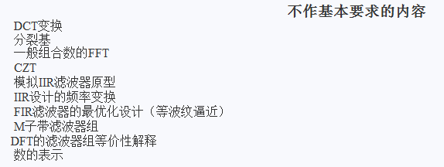
- 计算如下各题（每题8分，共计40分）
  - 一个4点序列的DFT系数分别为：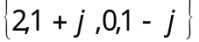，不加运算你能否判断原序列是实序列还是复序列，为什么？序列的零序号值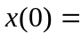？。
  - 设连续系统的冲激响应为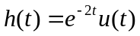，利用冲激响应不变法，求其数字滤波器的传输函数。（设T=0.1）
  - 一个有限长因果序列，其非零值（序号从零起）为：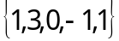，求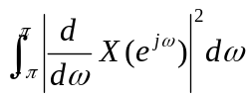
  - 在按时间抽取基2的128点FFT算法中，第一级中与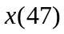组成同一个蝶形的是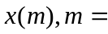？111
  - 在用DFT做频谱分析时，一般要选择一种特殊窗函数，而不是采用矩形窗，写出加特殊窗和加矩形窗相比的一条优点和一条缺点。

二．（15分）在一些实际应用中，一边采集信号一边进行DFT运算，当信号采集到N个样本后，得到信号序列
用FFT进行计算，得到这第一组DFT系数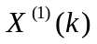。若信号采集继续进行，信号存于固定长度的先入先出的存储器中，在继续采集了个样本后，存储器里存的信号是：
对这一组信号的DFT记为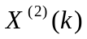，这样的过程，称为滑动DFT或离散短时傅里叶变换。常用两类方法计算滑动DFT，一种是对每一组信号都直接采用FFT，一种计算方法是通过已计算出的计算，
- 导出由和一些采样值联合计算的一般表达式；
- 假设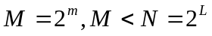，对如上导出的各组运算尽可能使用FFT，估计其运算量，并与直接进行FFT的算法进行比较。
三．（12分）将离散信号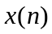的采样率转变为原采样率的，只用一个滤波器，
（1）画出实现框图，给出滤波器的设计指标；
（2）假设滤波器冲激响应为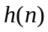，写出系统输出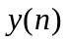和输入之间的关系。
（3）该采样率转换系统是一种时变系统还是时不变系统，证实你的判断。
四．（18分）一个实离散带通信号，在角频率范围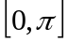区间内，该信号的频谱不为零的区间仅为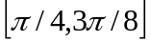，该信号被一个白噪声所污染（白噪声在所有频率上有相同的频谱幅度），
（1）为了降低噪声，设计一个具有线性相位的因果FIR滤波器，选择凯泽窗，使得过渡带的宽度为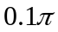，阻带衰减不小于40dB，求（a）滤波器长度，（b）凯泽窗参数；（c）写出设计的FIR滤波器冲激响应的表达式。
（2）为了后续处理，通过离散希尔伯特变换，将信号变成一个解析信号，为此目的同时也尽可能降低噪声影响，设计一个带通希尔伯特变换器，过渡带和阻带衰减同（1）的要求，（a）给出希尔伯特变换器的频域表达式；（b）写出设计的FIR结构的希尔伯特变换器冲激响应的表达式（注：仍用凯泽窗设计，为防止积累延迟，原信号直接通过希尔伯特变换器）。

五．(15分) 已知一数字系统用差分方程：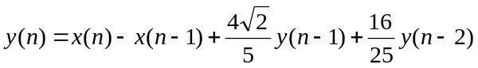描述
- 画出系统的零、极点分布，粗略画出系统的幅频特性；说明它具有什么滤波特性？
- 画出系统实现的直接Ⅱ型结构流图，回答下列各问：
  - 如果系统用定点补码表数、舍入处理，字长取（B+1）位（包括1位符号位），求系统输出的运算量化噪声；
  - 如果系统输入信号为：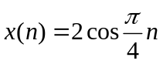，且B=8，求系统输出端的信号功率与计算量化噪声功率之比（即

